

manual de usuario

Proyecto Final



15 de junio de 2020

Realidad virtual y realidad aumentada

Escuela Superior de Informática de Ciudad Real

# Introducción

Este documento pretende ser una guía para explicar cómo se debe interaccionar con el proyecto para que lleve a cabo las distintas acciones que tiene programadas.

Las marcas que se han usado son el patrón básico con un tamaño de 12 cm y el patrón identic de 9 cm, los cuales se muestran en la Ilustración 1.



Ilustración . Marcas del proyecto.

# Interacciones

A continuación, se van a describir las diferentes interacciones que se pueden hacer con las marcas para que las figuras mostradas experimenten algún cambio. En todo caso, las figuras se dibujan sobre la marca de 12 cm y las interacciones se realizan con la marca de 9 cm.

## Rotación

Si la marca identic tiene una posición de rotación de entre 0º y 90º con respecto a la cámara, se mostrará la figura de un cono sólido. Si la figura tiene una rotación de entre 90º y 180º con respecto a la cámara, se mostrará la figura de un toro.

Un ejemplo de estas dos interacciones se puede ver en la Ilustración 2.

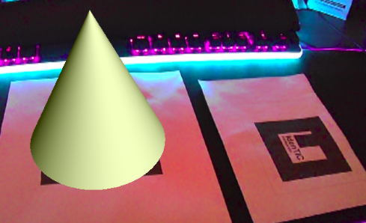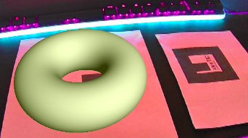

Ilustración . Ejemplos de rotación de la marca.

## Oclusión

Otra interacción que se puede realizar con estas marcas es la oclusión. En función de la figura que se tenga inicialmente (el cono o el toro), al hacer oclusión sobre la marca identic, esta figura cambiará del color verde al violeta y se dibujara cableada en vez de con forma sólida.

Un ejemplo de lo anteriormente mencionado se puede observar en la Ilustración 3.

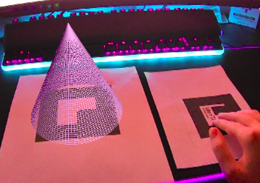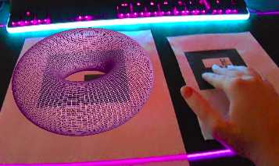

Ilustración . Ejemplos de oclusión de la marca.

## Distancia

Finalmente, la tercera interacción que se puede llevar a cabo con las marcas es aplicar distancia entre ellas. Dependiendo de la distancia que exista entre la marca básica y la marca identic, las figuras variarán su tamaño exponencialmente de forma inversamente proporcional. Esto es, a mayor distancia exista entre las marcas, menor será el tamaño que muestren las figuras, siendo 0 el menor tamaño que estas pueden tomar y a menor sea la distancia entre las marcas, mayor será el tamaño que muestre la figura.

En la Ilustración 4 se puede ver que la distancia entre las marcas es mayor que la mostrada en la Ilustración 2 por lo tanto, las figuras se muestran con un tamaño menor.

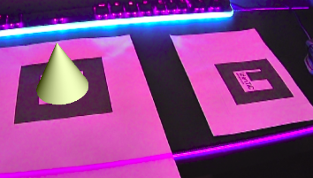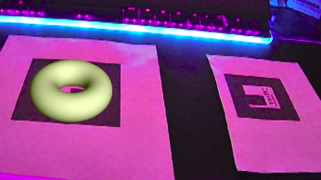

Ilustración . Ejemplos de distancia entre las marcas.